Vào ngày 27/1/2024, hòa chung với không khí ngày hội giáo dục STEM và chung tay đón tết của nhà trường nhằm tạo một sân chơi bổ ích và lý thú cho học sinh, câu lạc bộ Tiếng Anh trường THPT Lộc Thanh đã tổ chức hoạt động hết sức ý nghĩa giúp các em ôn luyện và trau dồi kiến thức từ vựng tiếng Anh về chủ đề Lunar new year cũng như phát huy khả năng sáng tạo của các em trong hoạt động thiết kế phong bao lì xì, thiệp chúc tết, và viết câu đối Tiếng Anh, viết thư pháp Tiếng Anh, hoặc thiết kế các đồ vật trang trí cho ngày tết với các nguyên liệu tái chế, đã qua sử dụng, rẻ tiền, thân thiện với môi trường. Hoạt động này thu hút sự tham gia đông đảo của học sinh 3 khối của trường.
Sau đây là một số tác phẩm của các em học sinh.
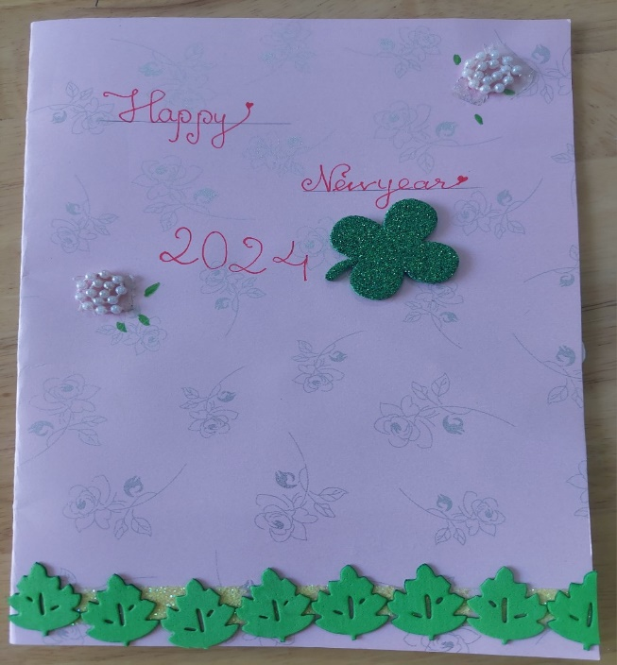
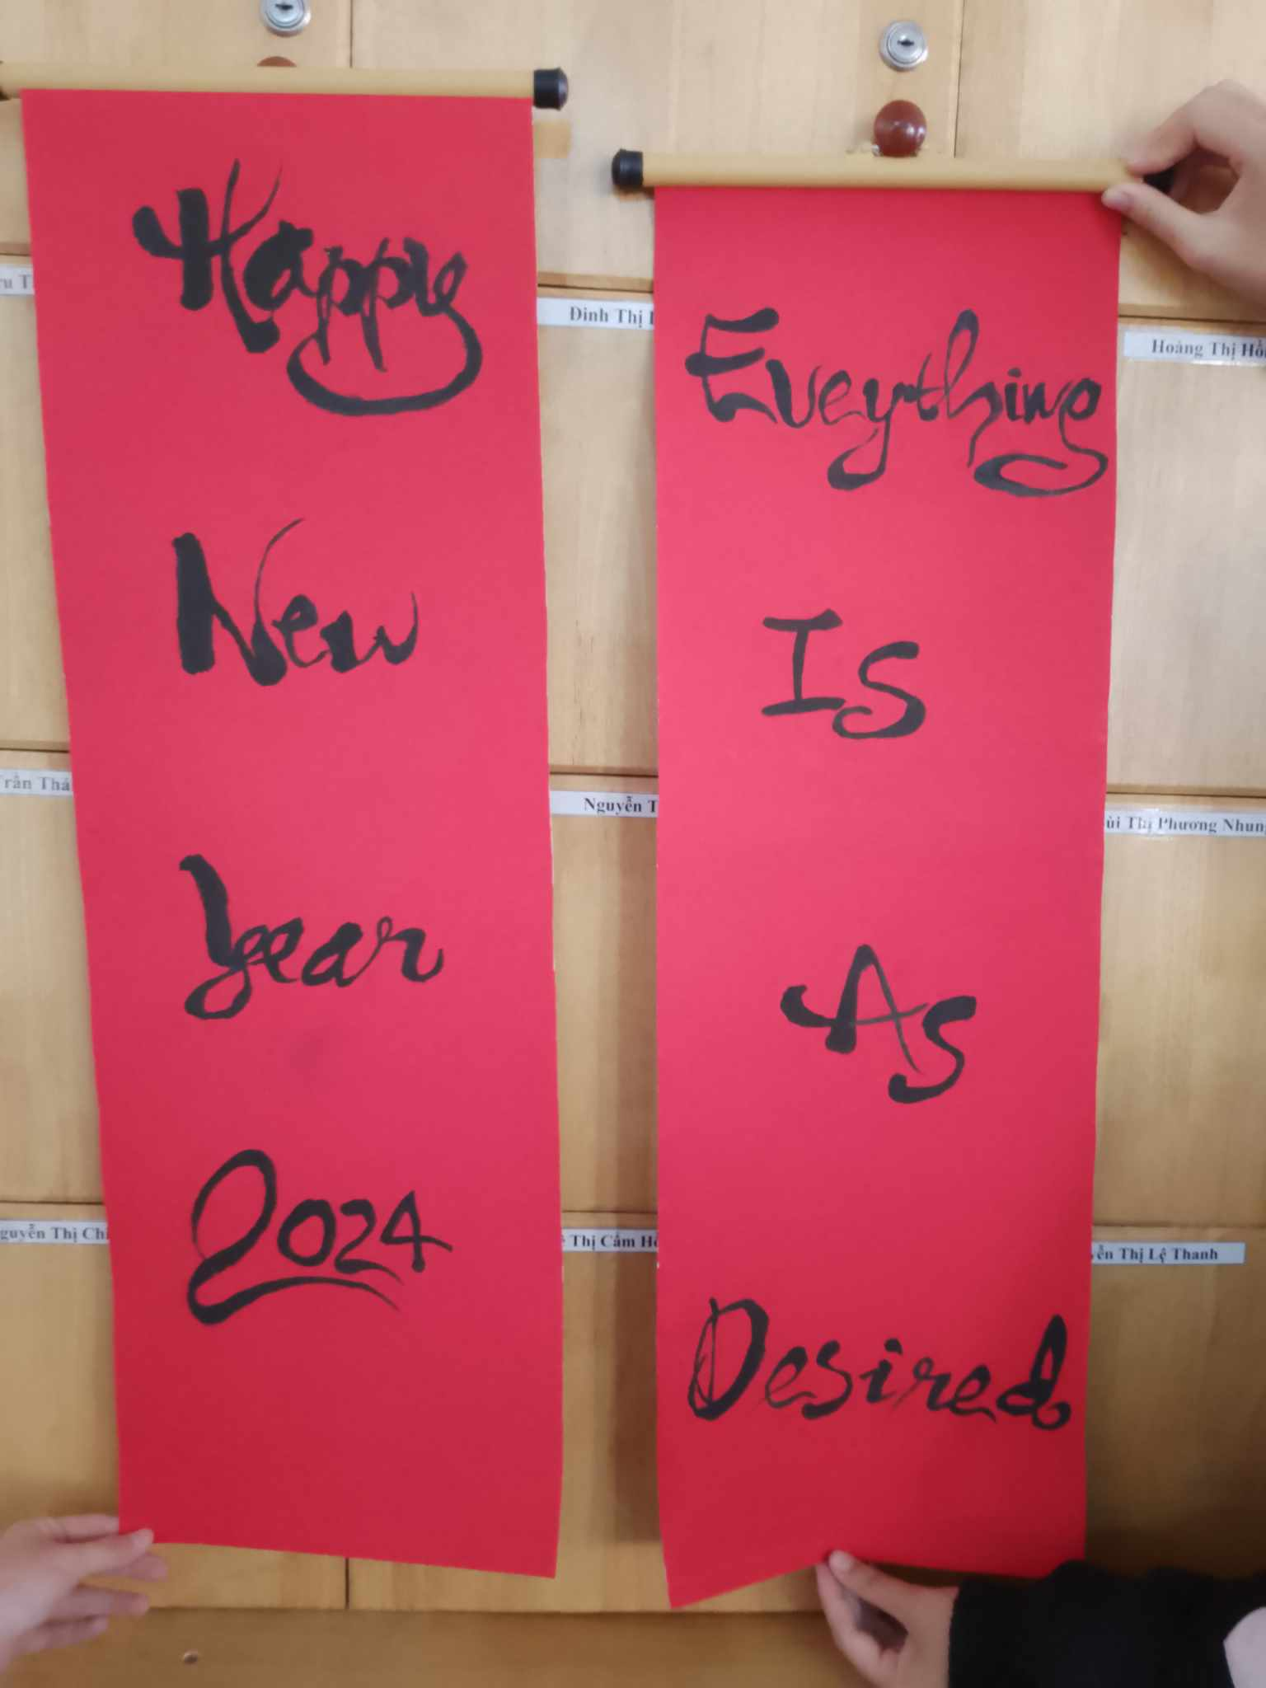
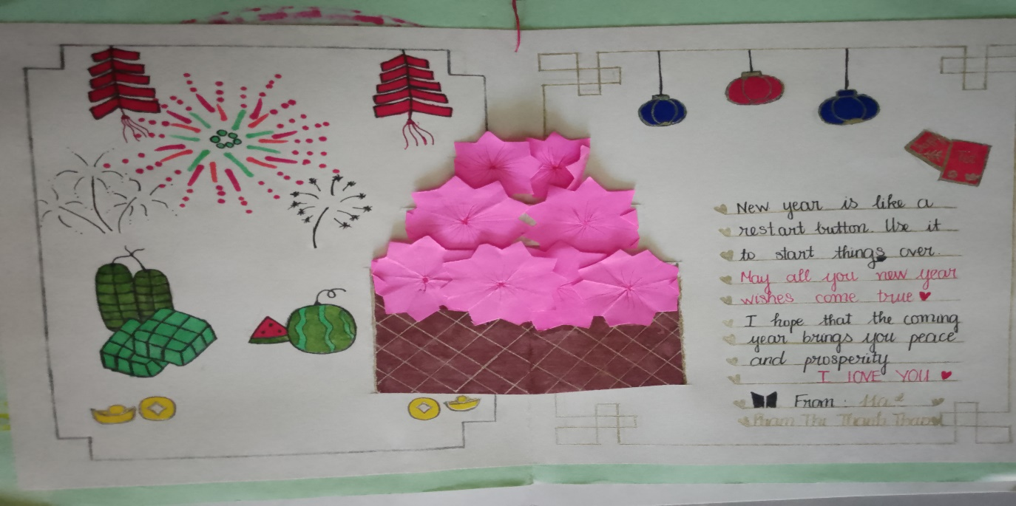
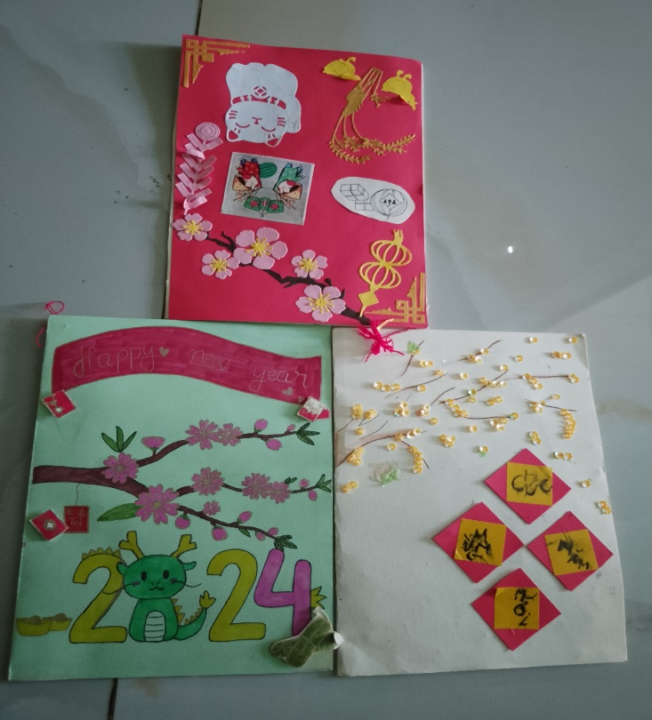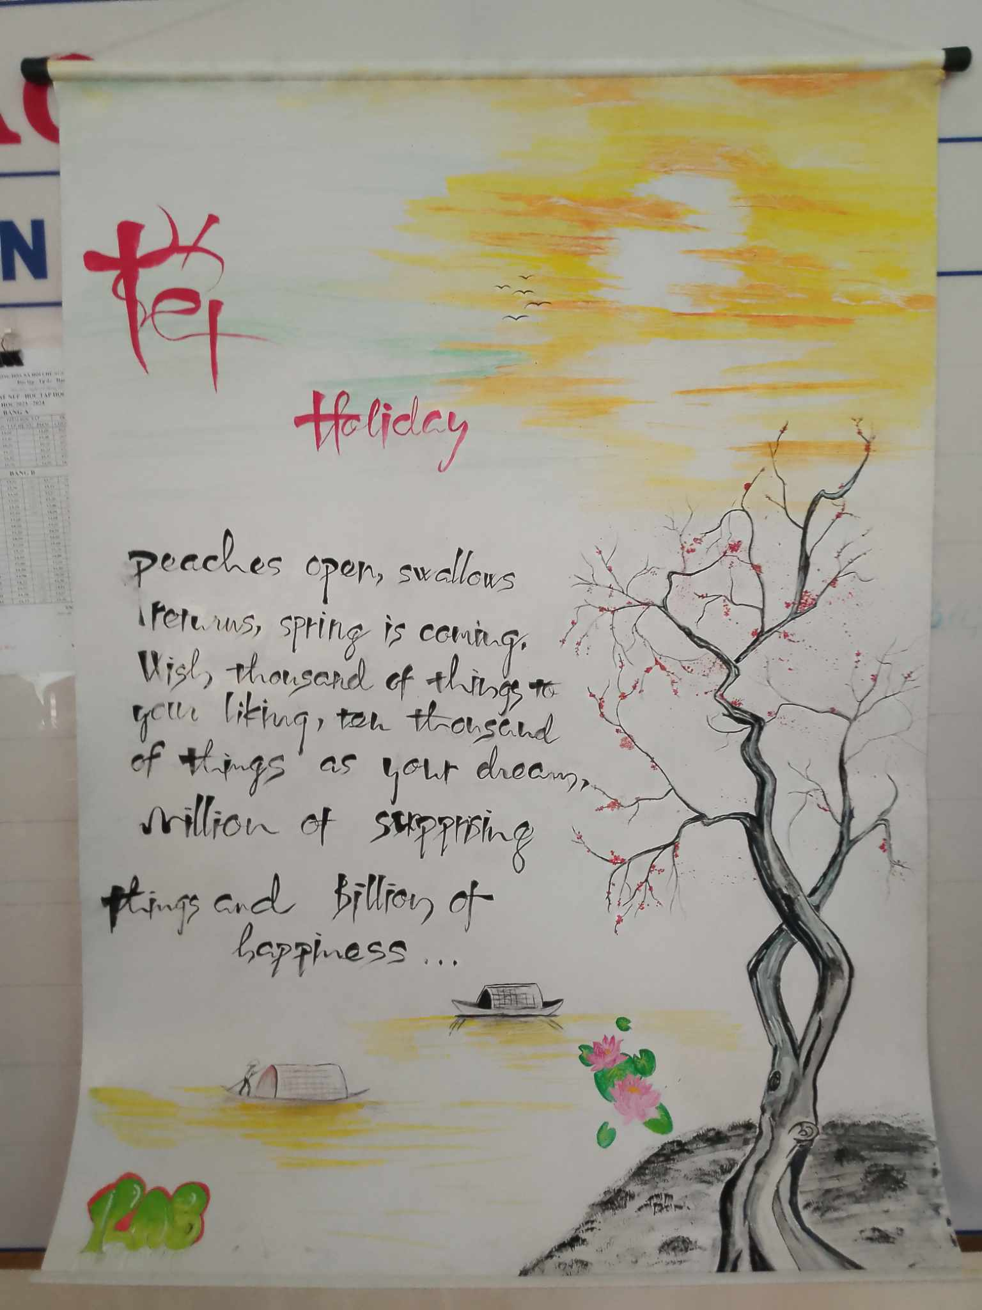
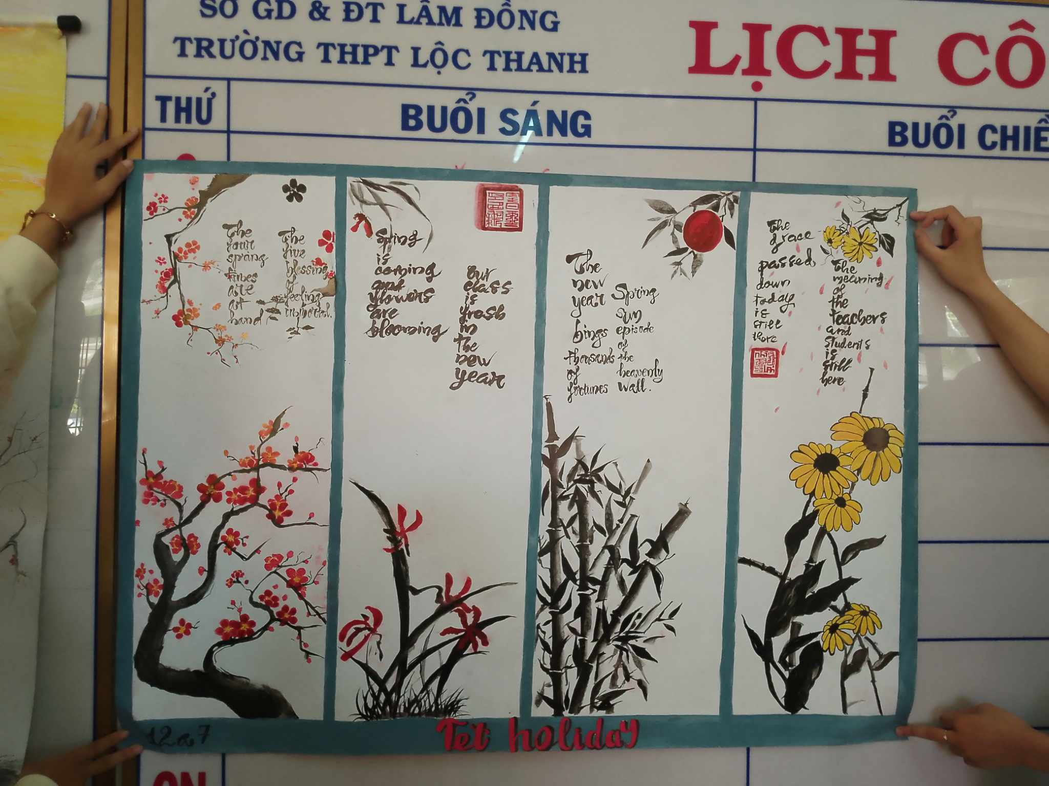
Trên đây là một số câu đối, thiệp chúc tết và phong bao lì xì học sinh tự thiết kế và viết bằng Tiếng Anh.

Và đây là một số đồ vật trang trí Tết học sinh tự làm bằng các vật liệu tái chế, rẻ tiền.
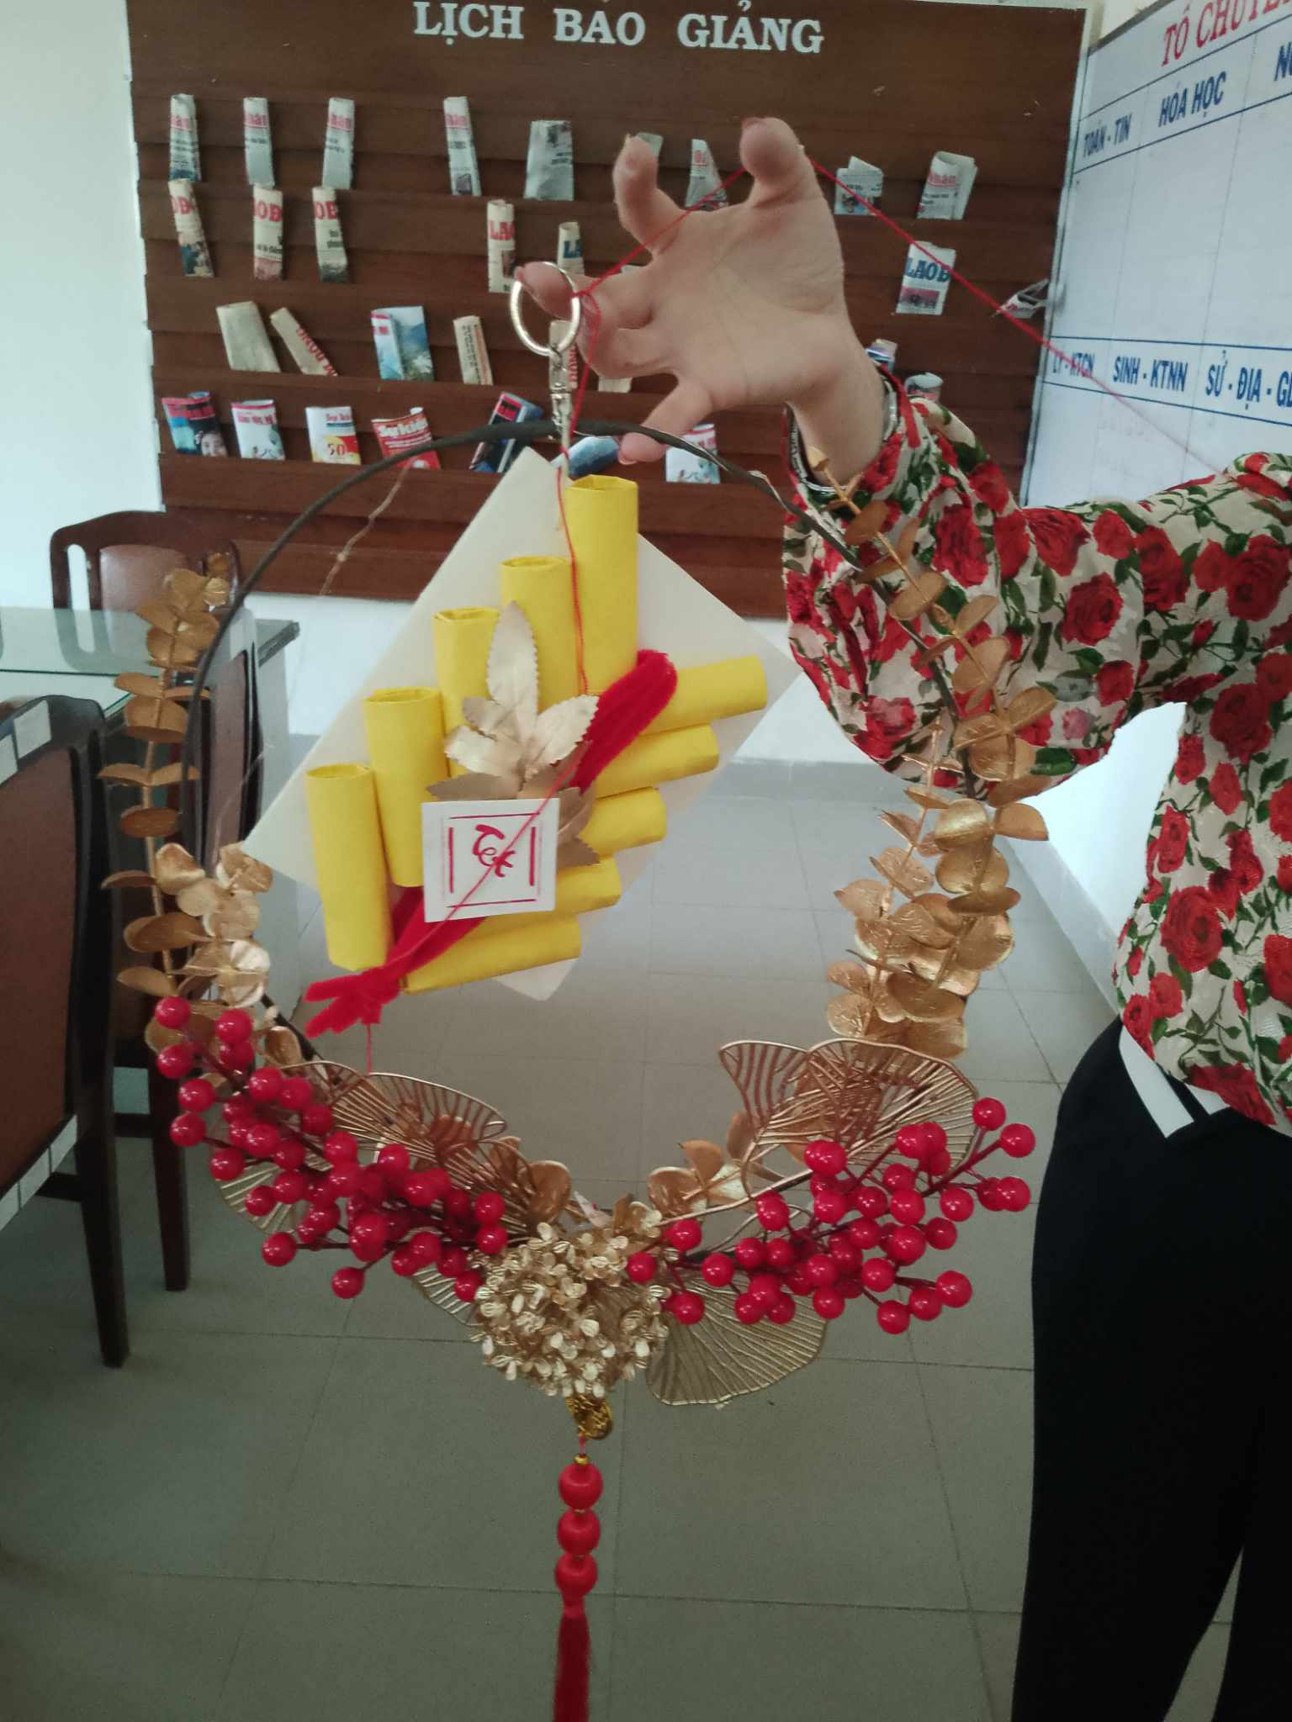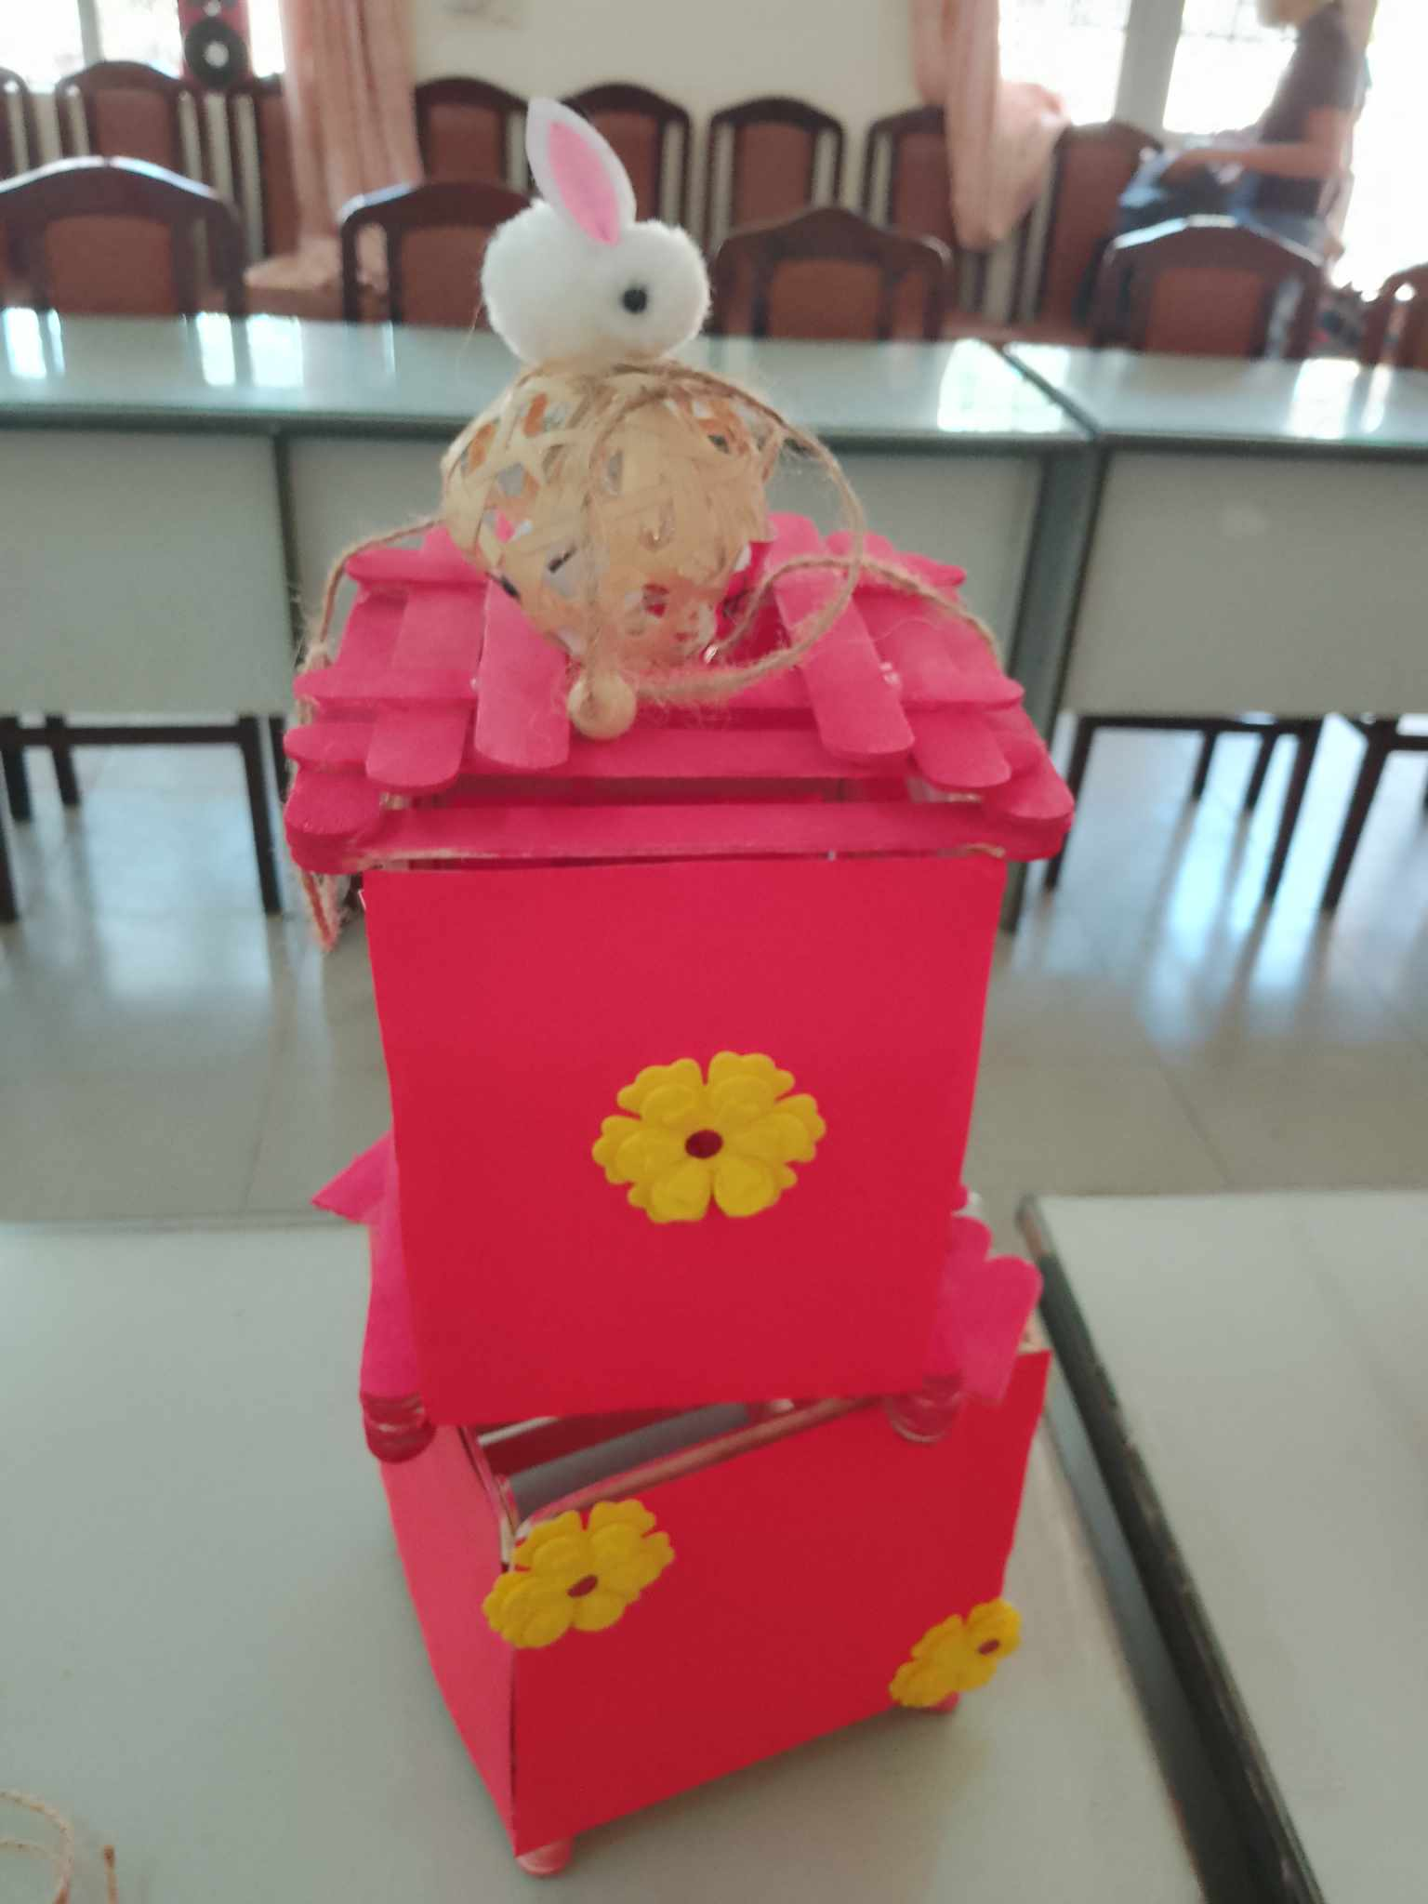
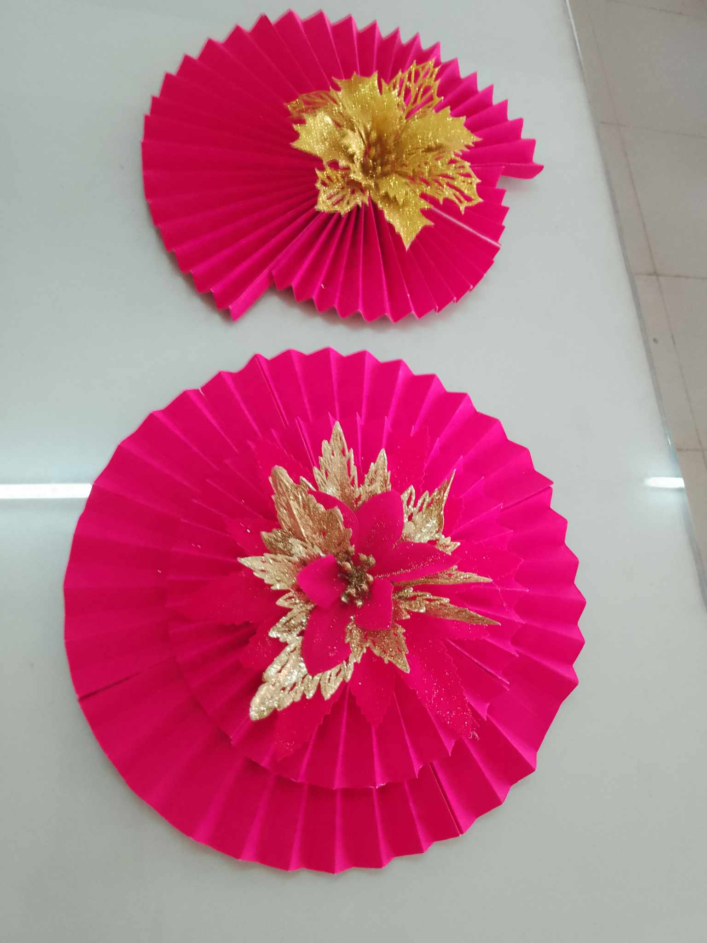
Một vài hình ảnh các em học sinh trong câu lạc bộ tham gia hoạt động, học sinh các lớp tham quan gian hàng trưng bày của câu lạc bộ Tiếng Anh.
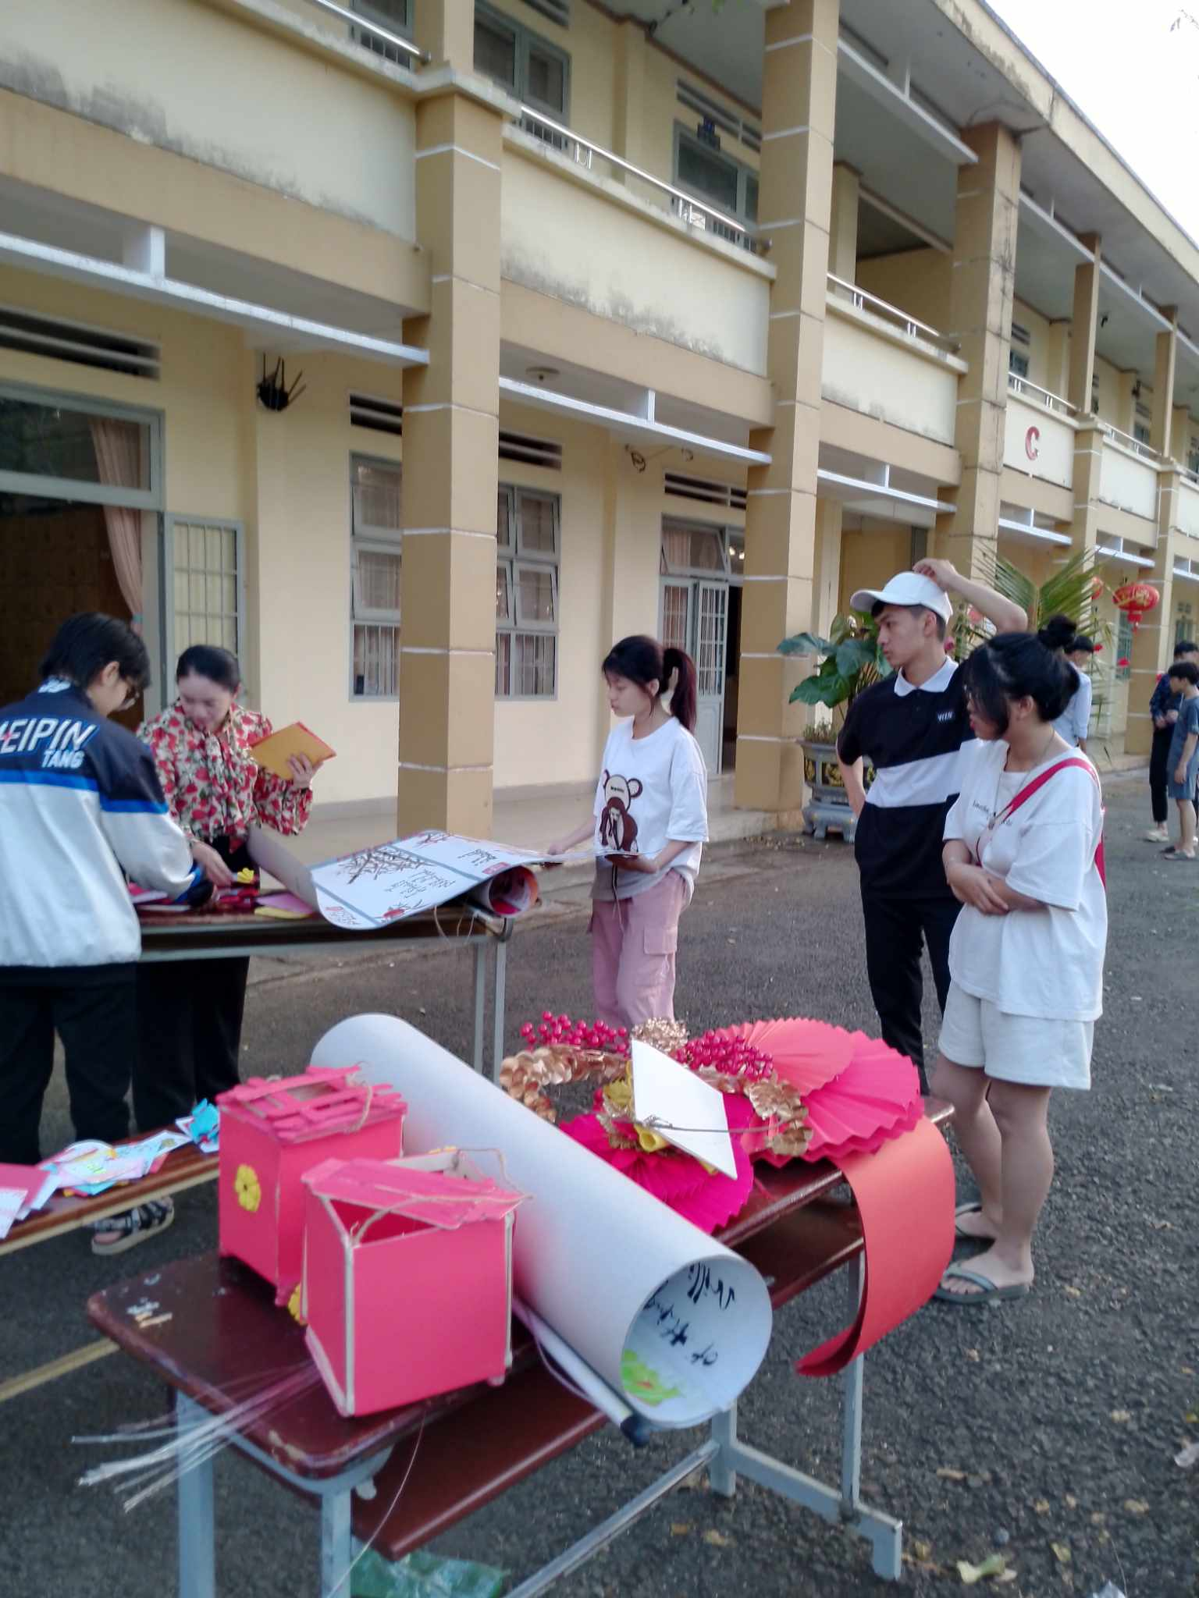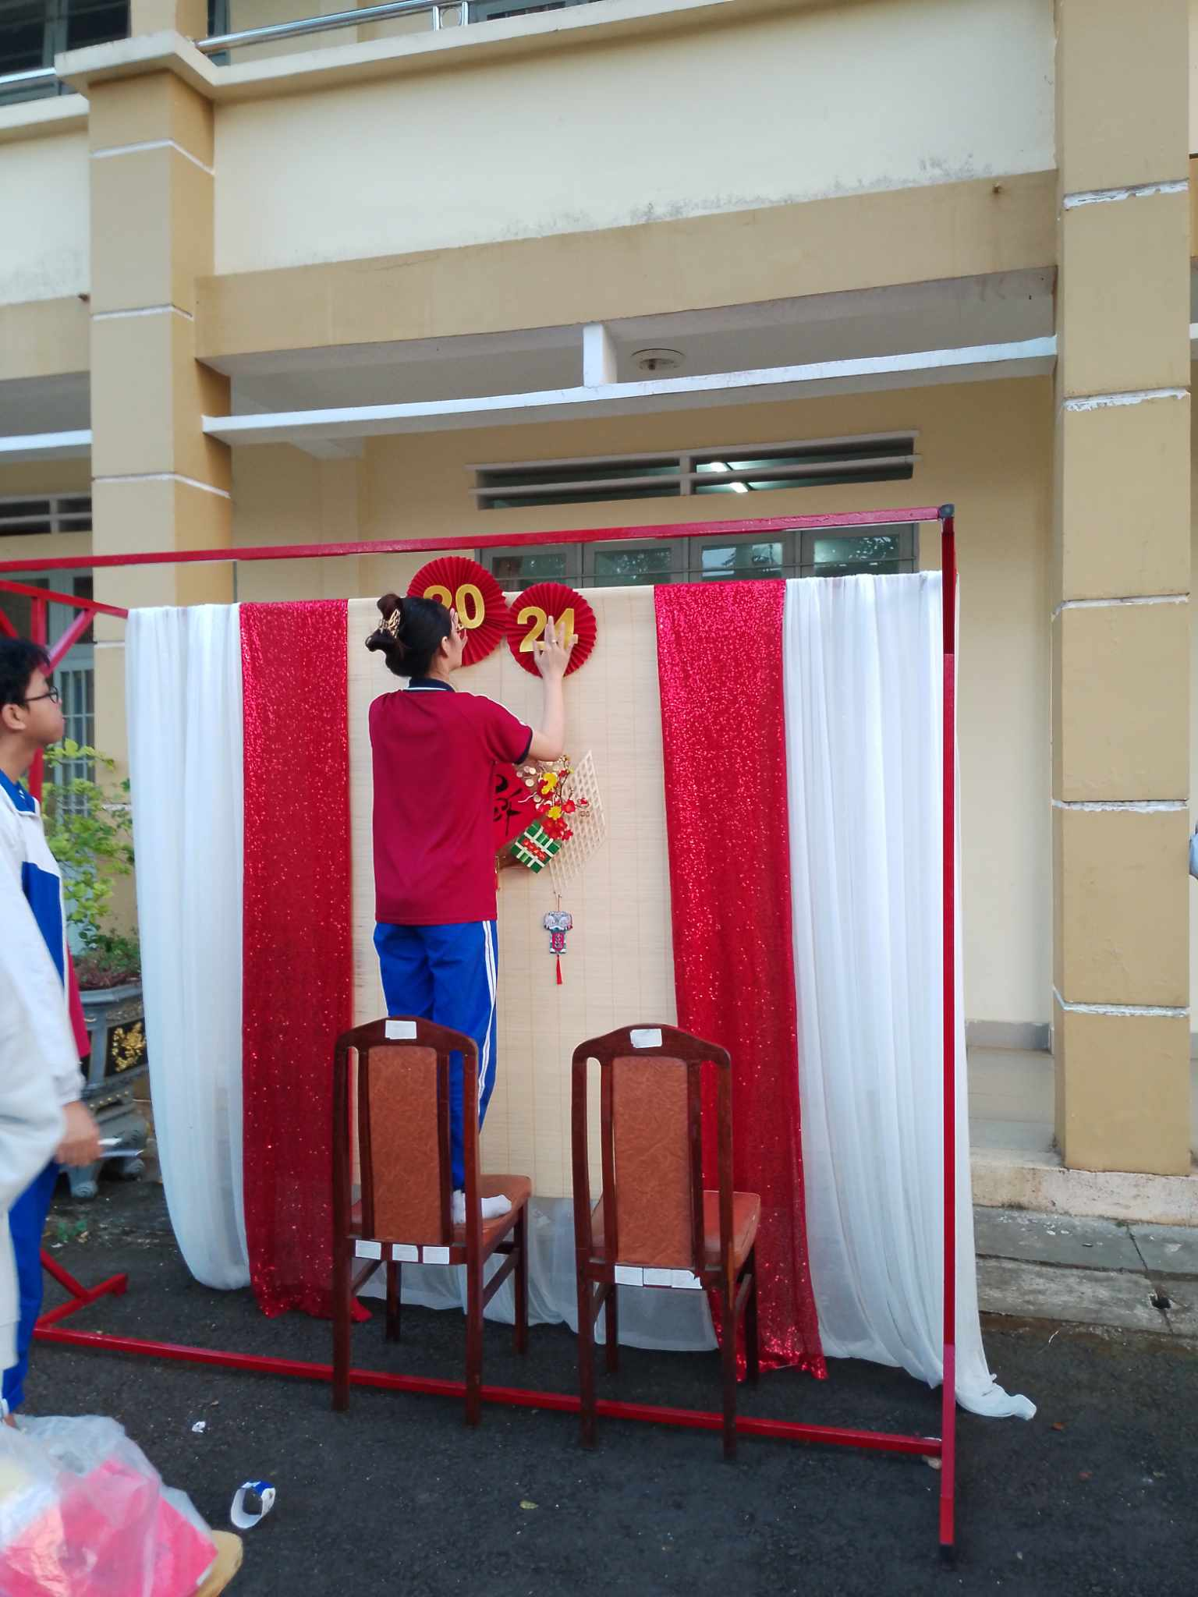

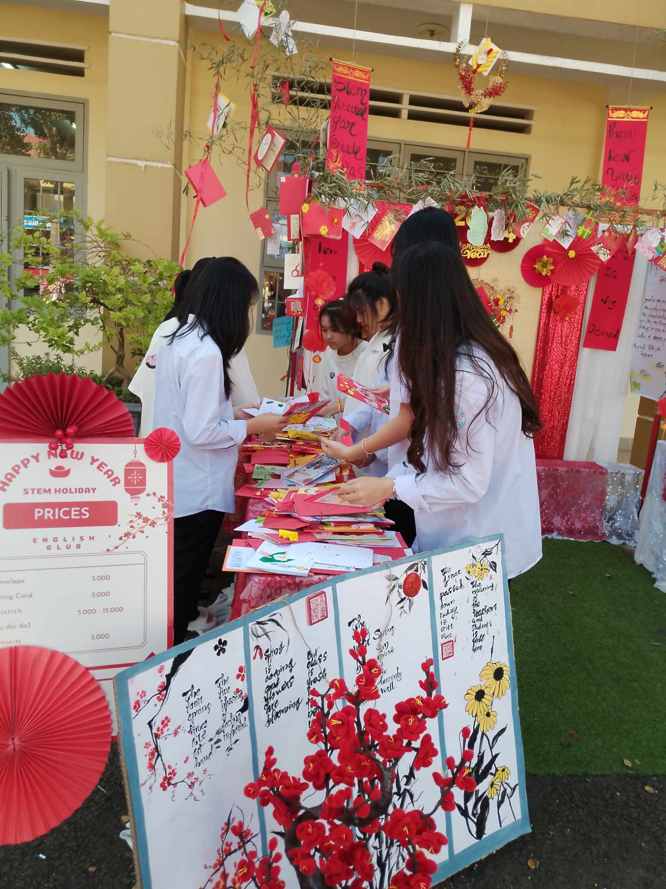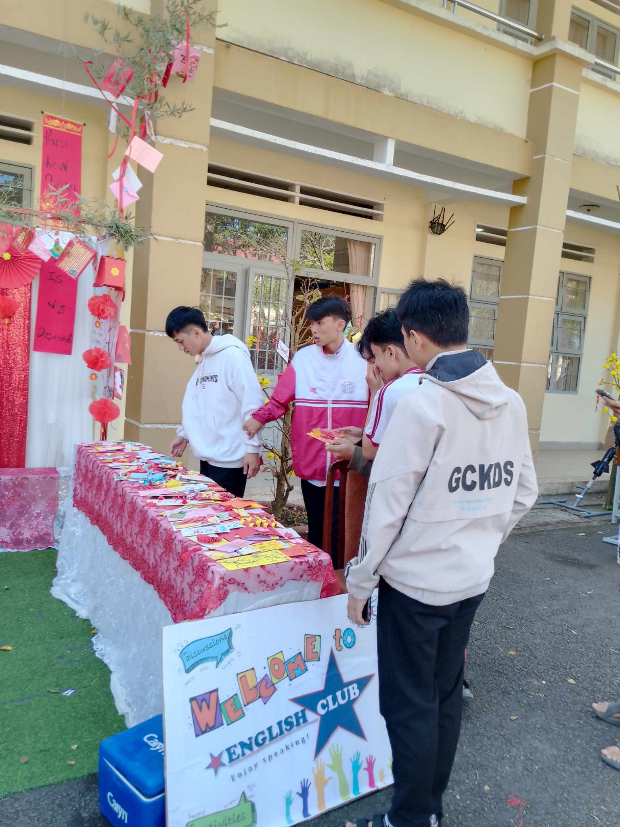
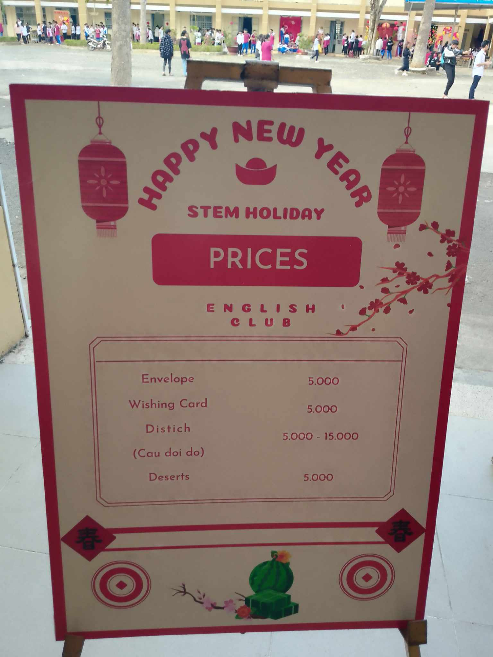

Gian hàng của Câu lạc bộ cũng thu hút các thầy cô giáo tham quan, chụp hình lưu niệm 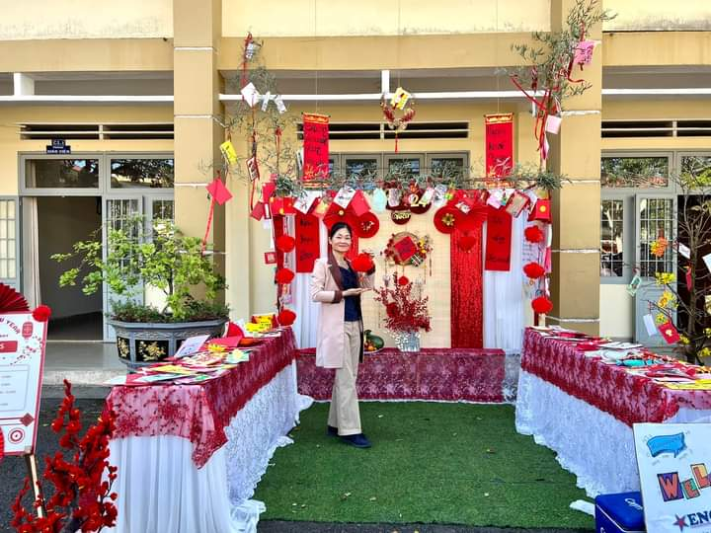
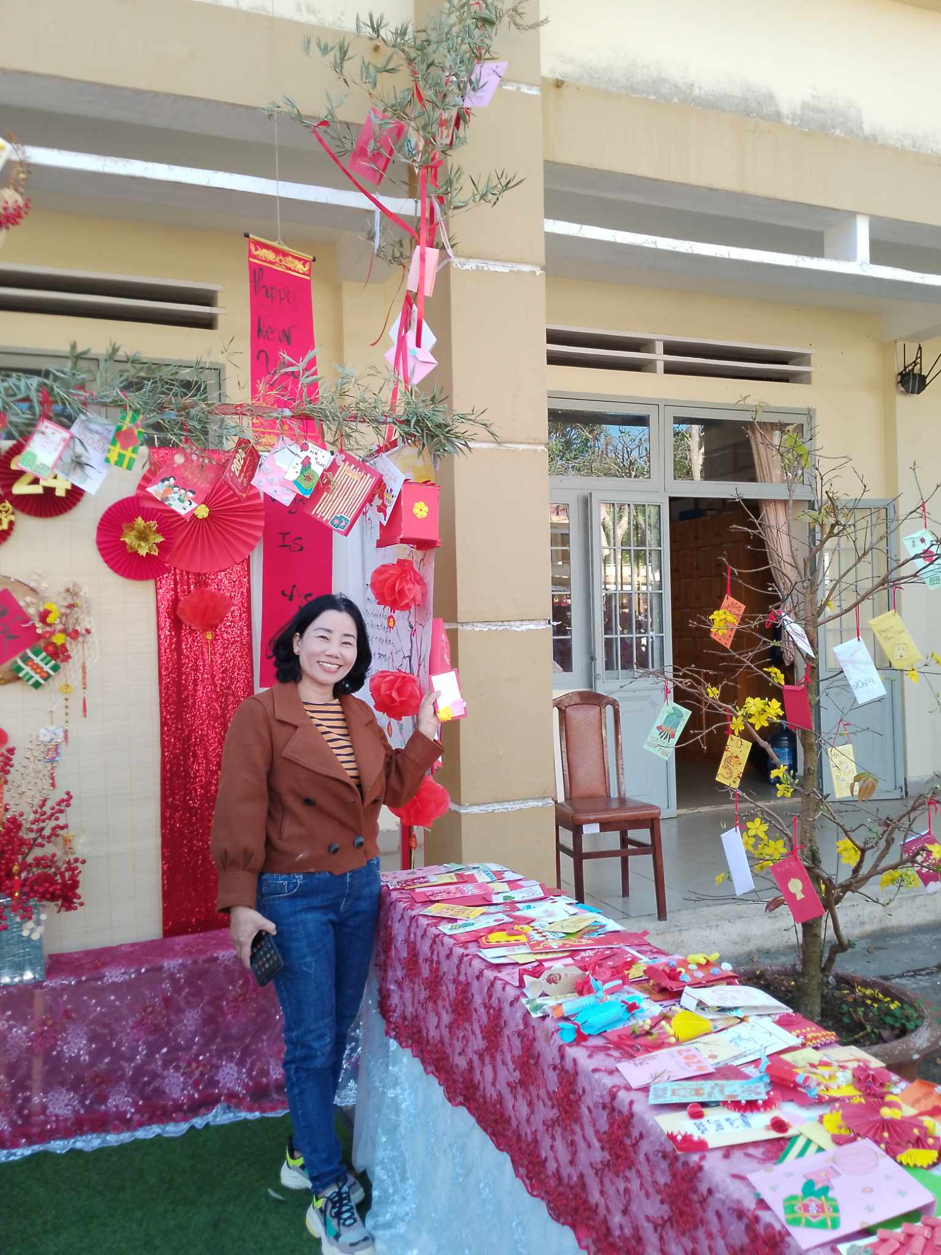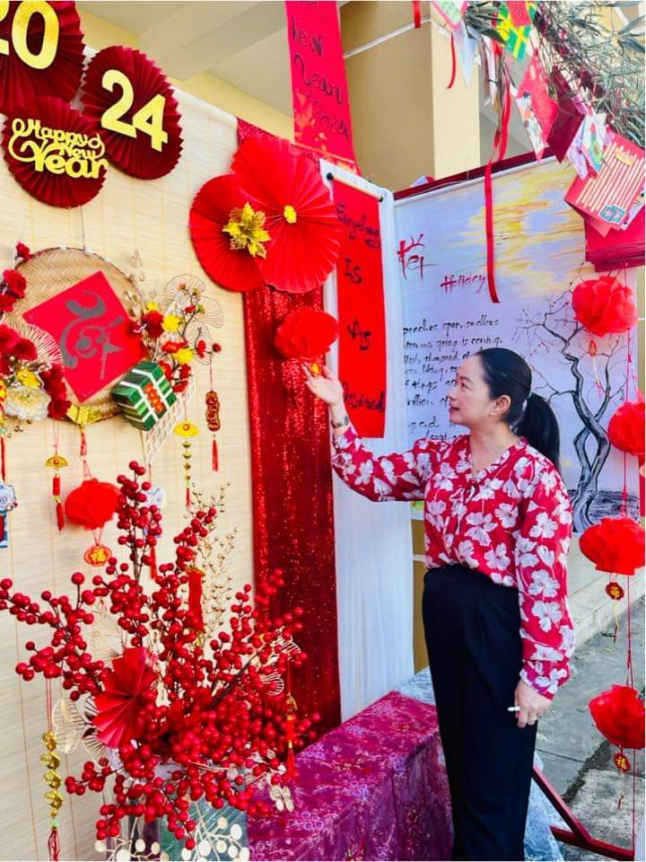

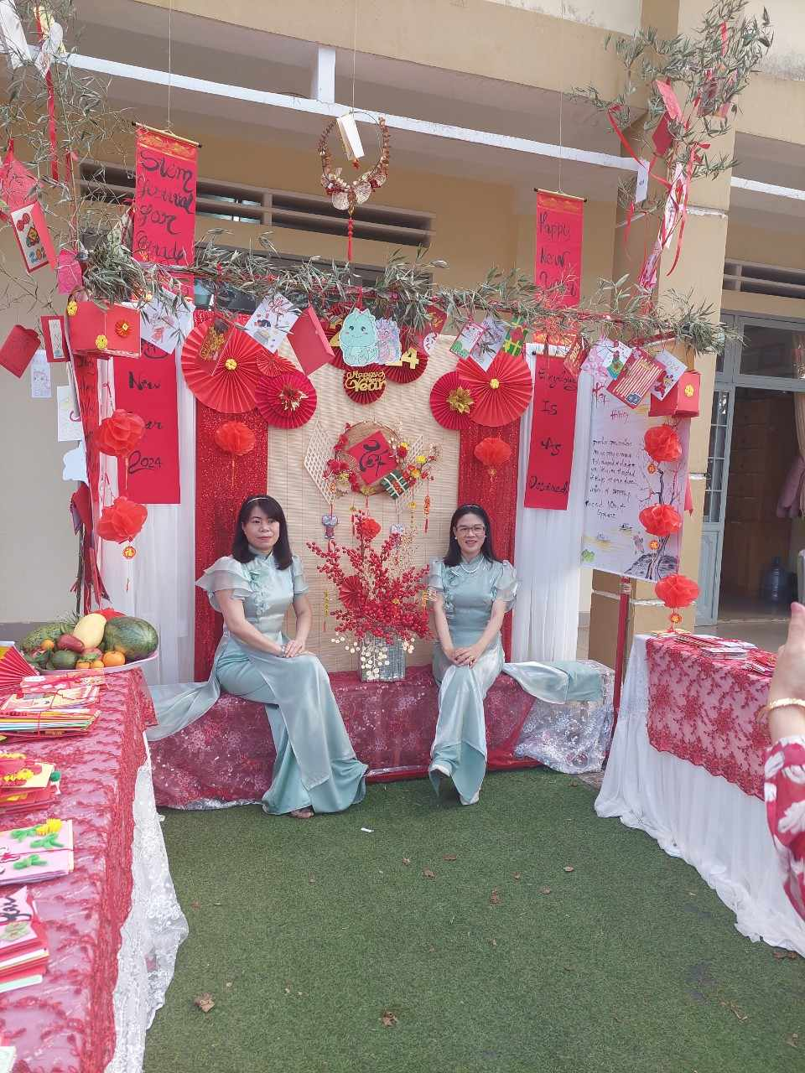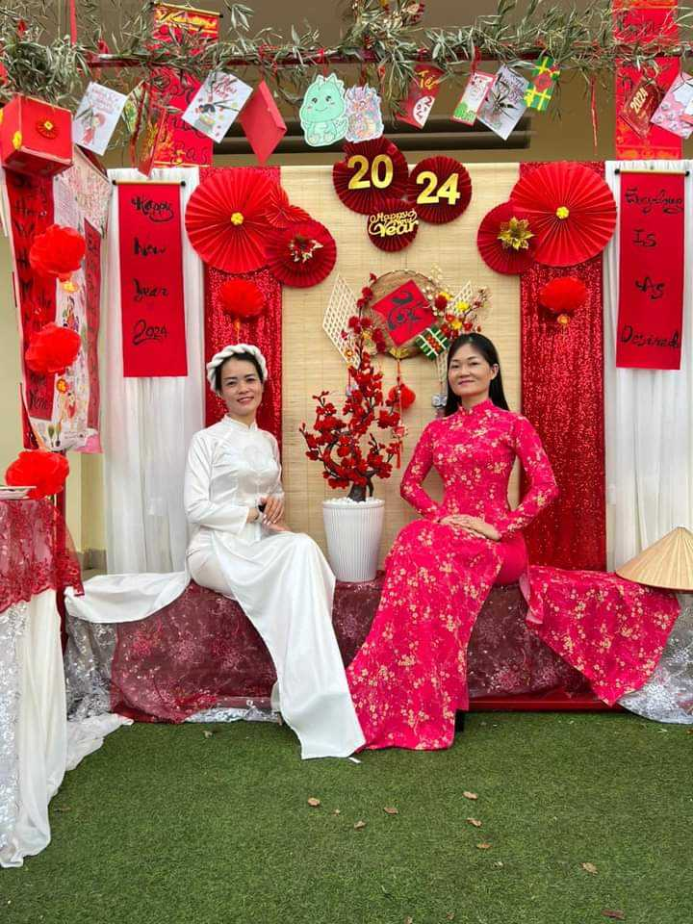

Tổ Tiếng Anh trường THPT Lộc Thanh

